Приложение №1 к договору
подряда № ___/__/ОАО от __.__._____

Техническое задание.

Наименование работ: Выполнение строительных работ по отделочным работам потолка на участке сушки на объекте «Реконструкция комплекса производственных объектов ОАО «Северное Молоко», расположенного по адресу: Вологодская обл., г. Грязовец, ул. Соколовская, д.59. 3й этап.

Объём работ

Стандартное решение по отделке потолка в сушке.
- Демонтаж старых вентиляционных колпаков в перекрытиях с последующей заделкой посредством ГВЛ и шпаклеванием (при высоте потолка до 24м с учётом сборки/разборки лесов, подмостей и укрывания существующего оборудования) – объём 6 шт.
- Очистка, шпаклёвка и покраска плит перекрытия в белый цвет краской VDK ВД-АК-1180 (супербелая) (при высоте потолка до 24м с учётом сборки/разборки лесов, подмостей и укрывания существующего оборудования) - объём 600м2.
В отделке потолка должны быть использованы: Кислотный состав, грунтовка укрепляющая, ГВЛ, шпатлевка, краска VDK ВД-АК-1180 (супер белая)
Транспортные расходы и доставка материала должны быть включены в стоимость работ.

Этапы выполнения работ по Стандартному решению:
1.Подготовка (закрытие уже установленного оборудования пленкой)
2. Демонтаж старых вентиляционных колпаков в перекрытиях с последующей заделкой посредством ГВЛ
3.Очисткка поверхности от старой побелки
4.Обработка кислотным составом потолка на 2 раза
5.Сплошное шпатлевание потолка
6.Обработка грунтовкой потолка
7.После полного высыхания грунтовки покраска на первый слой
8.Покраска на второй слой, либо до полного покрытия без просветов.

Альтернативное решение по отделке потолка в сушке
- Демонтаж старых вентиляционных колпаков в перекрытиях с последующей заделкой посредством ГВЛ и шпаклеванием (при высоте потолка до 24м с учётом сборки/разборки лесов, подмостей и укрывания существующего оборудования) – объём 6 шт.
- Очистка, обработка, грунтовка, шпаклёвка и побелка плит перекрытия в белый цвет (при высоте потолка до 24м с учётом сборки/разборки лесов, подмостей и укрывания существующего оборудования) - объём 600м2.
В отделке потолка должны использоваться :Кислотный состав, грунтовка укрепляющая, ГВЛ, шпатлевка, побелка известковая. Известковая побелка, так как поверхность потолка была ранее побелена.
Транспортные расходы и доставка материала должны быть включены в стоимость работ.

Этапы выполнения работ по Альтернативному решению:
1.Подготовка (закрытие уже установленного оборудования пленкой)
2. Демонтаж старых вентиляционных колпаков в перекрытиях с последующей заделкой посредством ГВЛ
3.Очисткка поверхности от грязи и отслоившейся старой побелки
4.Обработка кислотным составом потолка на 2 раза
5.Шпатлевание раковин и выбоин
6.Обработка грунтовкой потолка
7.После полного высыхания грунтовки побелка на первый слой
8.Побелка на второй слой либо до полного покрытия без просветов.

Требования к работникам:

Все работники, выполняющие работы внутри производственных помещений должны предоставить медицинское заключение на работы на пищевом предприятии.

Условия выполнения работ:

- Стеснённые условия. Все работы требуется выполнять при согласовании с Заказчиком.
- Высотные работы. Направление на работу только специализированного персонала для высотных работ.
- Приветствуется круглосуточный режим работы, а также работа в выходные и праздничные дни. Работы возможно проводить в вечернее и ночное время. По согласованию с заказчиком некоторые работы могут быть выполняться в дневное время.
- Работы по обеспечению Подрядчика электроснабжением, освещением и водоснабжением: Заказчик предоставляет точку подключения на расстоянии не более 30 м от стройплощадки, осветительные приборы, переноски - зона ответственности Подрядчика. Аналогично по водоснабжению, если возникнет такая необходимость.
- По организации работ внутри предприятия разработана памятка, требования в которой являются обязательными к выполнению, в т.ч. в части введения режима усиленного контроля.
- Уже смонтированы трубопроводы, инженерные сети и технологическое оборудование.
- Требуется обязательное ежедневное укрытие всего смонтированного оборудования, трубопроводов, подвесов, чистовых полов и других инженерных коммуникаций.
- По окончании работ требуется обязательная ежедневная чистка участка проводимых работ и снятие укрывных материалов.
- При порче оборудования и существующих конструкций требуется восстановление и чистка за счёт подрядчика.

Предоставление КП:

Коммерческое предложение требуется предоставить в следующем (табличном) виде на фирменном бланке с подписью и печатью. Изменять объёмы в приложенной таблице возможно только по согласованию с заказчиком.
Все расходные, транспортные услуги, командировочные и другие накладные расходы требуется включать в соответствующие ПП, не выделяя стоимость отдельно.

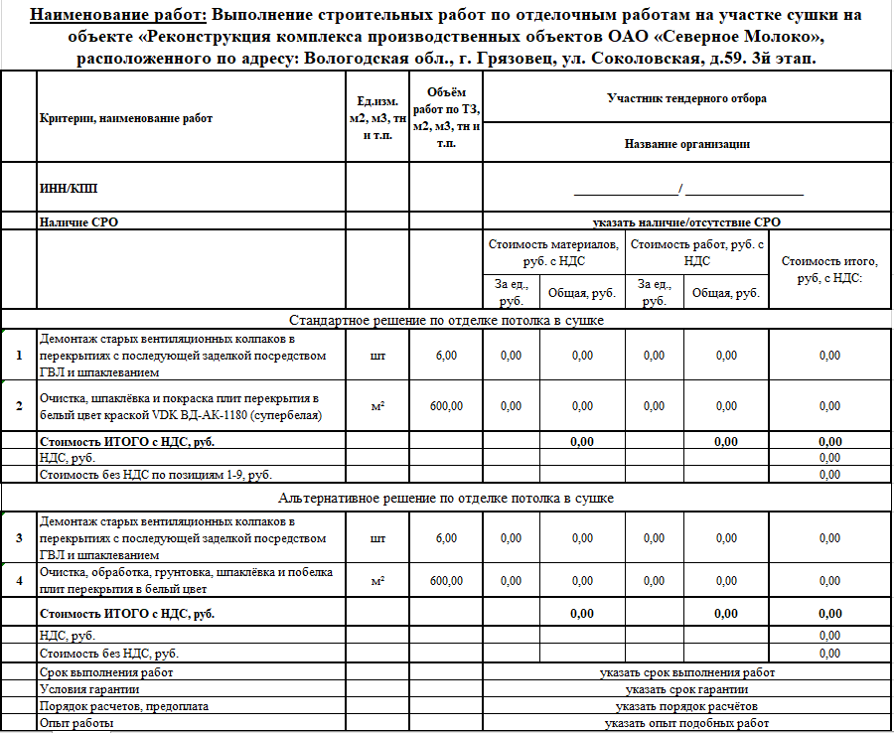
Рис.1. Табличная форма предоставления КП.

ТЗ подготовил: ________________________________________ Верховцев Николай Андреевич
Ведущий инженер проекта
ОАО "Северное молоко"
Моб:+7-921-830-25-84
Почта: VerkhovtsevNA@milk35.ru
Skype: VerkhovtsevNA

ТЗ согласовано: ___________________подрядная организация ______________

